PLANUL PRELEGERII /LECTIEI 2 (2 ORE),
Pentru a ajunge undeva unde dorești, trebuie să alergi de cel puțin două ori mai repede ca de obicei!



- Testul din Prelegerea 1, il executăm azi, 3_02_26
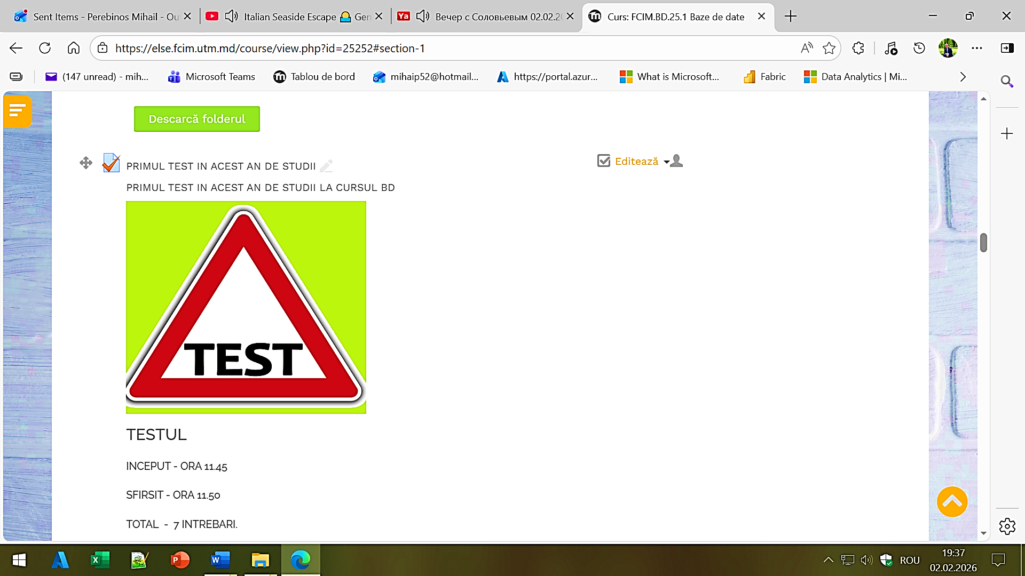
- Continuarea Lectiei / Prelegerii Nr.1
- 00__FORMULA BD SCHEMA, ARHITECTURA.docx succint
- 0_BD_SGBD_LABORATOR.pptx finalizam succinct!!!
- DESPRE MATERIALELE 2__BD__POSTERE__RO_LAST.docx
- 1__DATE__BD__SI__SGBD.pptx Azi, integral… PINA LA slide-ul 59
- Apoi instalare SQLITE in regim CLI
- Pentru acasa instlarea in regim GUI - DB.Browser.for.SQLite-v3.13.1-win64.msi din mapa SQLITE_ARHIVA
- Dupa citeva exemple in SQLITE in CLI dupa slide-ul 59
- NE OPRIM LA 3__BD_CONEXIUNI LA PYTHON CU SQLITE.docx

MOMENTE CE ȚIN DE CONECTAREA BD SQLITE IN PYTHON!!!

În contextul modulului sqlite3 din Python pentru interacțiunea cu bazele de date SQLite, connect.cursor() se referă la metoda apelată pe un obiect de conexiune la baza de date pentru a crea un obiect cursor.

Obiect Conexiune (connect): Acest obiect reprezintă legătura stabilită între programul Python și fișierul bazei de date SQLite. De obicei, este creat folosind sqlite3.connect('numele_bazei_de_date.db').

Obiect Cursor (cursor): Obiectul cursor este un intermediar esențial pentru efectuarea operațiunilor asupra bazei de date. Acesta acționează ca o structură de control care permite:
Executarea instrucțiunilor SQL: Utilizați metoda execute() a cursorului pentru a trimite interogări SQL (cum ar fi CREATE TABLE, INSERT, SELECT, UPDATE, DELETE) către baza de date.
Preluarea rezultatelor: Pentru interogările SELECT, obiectul cursor oferă metode precum fetchone(), fetchall() sau fetchmany() pentru a recupera datele returnate de baza de date.
Gestionarea contextului operațiunilor: Ajută la gestionarea recuperării datelor și a controlului tranzacțiilor în cadrul sesiunii bazei de date.

În esență, se stabileste o conexiune la baza de date, apoi se creeaza un cursor din acea conexiune pentru a executa efectiv comenzi SQL și a interacționa cu datele.

Exemplu: Python
import sqlite3

# 1. Stabiliți o conexiune la baza de date
conn = sqlite3.connect('example.db')

# 2. Creați un obiect cursor din conexiune
cursor = conn.cursor()

# 3. Utilizați cursorul pentru a executa instrucțiuni SQL
cursor.execute("CREATE TABLE users (id INTEGER PRIMARY KEY, name TEXT)")

cursor.execute("INSERT INTO users (name) VALUES ('Alice')")

# 4. Validați modificările (dacă este necesar)
conn.commit()

# 5. Închideți cursorul și conexiunea
cursor.close()

conn.close()

REZUMAT GENERAT DE AI
The command
import sqlite3 is a Python instruction to import the sqlite3 module, which provides an interface to interact with SQLite databases. This allows Python programs to create, manage, and query lightweight, serverless SQLite databases directly from code.
What it does
- Accesses SQLite functionality: import sqlite3 makes all the functions and classes within the sqlite3 module available for use in your Python script.
- Connects to databases: After importing, you can use sqlite3.connect() to create a new database file or connect to an existing one.
- Enables database operations: Once connected, you can use the sqlite3 module to perform operations like creating tables, inserting data, and running queries using standard SQL syntax.
Example in Python
python
# Imports the module
import sqlite3
# Connects to or creates a database file
conn = sqlite3.connect('my_database.db')
# Creates a cursor object to execute commands
cursor = conn.cursor()
# Executes a SQL command
cursor.execute("CREATE TABLE users (name TEXT, id INTEGER)")
# Saves the changes
conn.commit()
# Closes the connection
conn.close()

